Formato D5D (Declaración de mercancías donadas al Fisco Federal conforme al artículo 61, fracción XVII de la Ley Aduanera y su Anexo 1.)
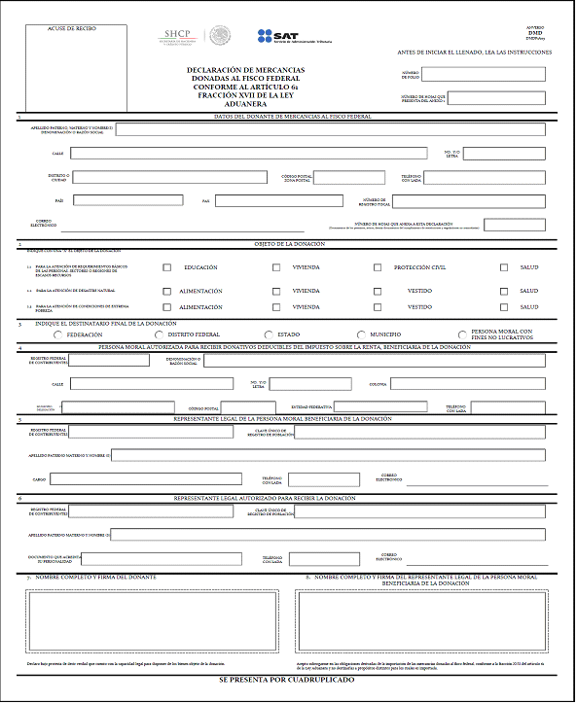

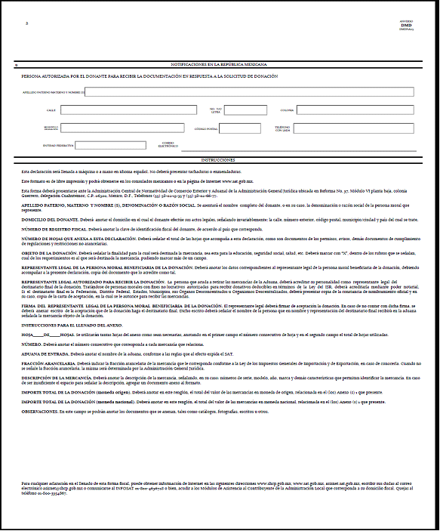

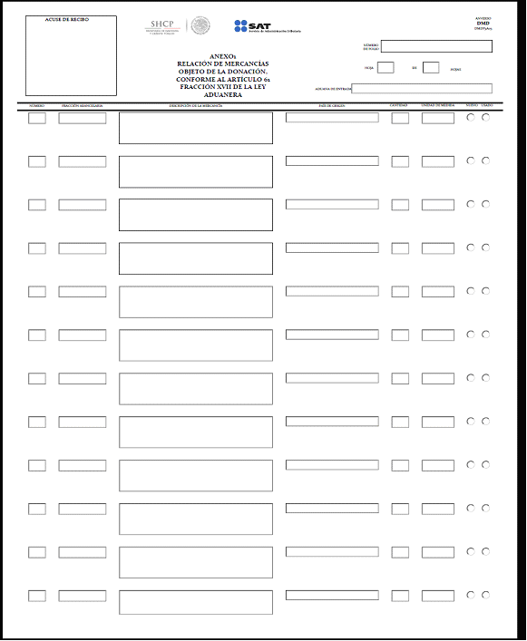

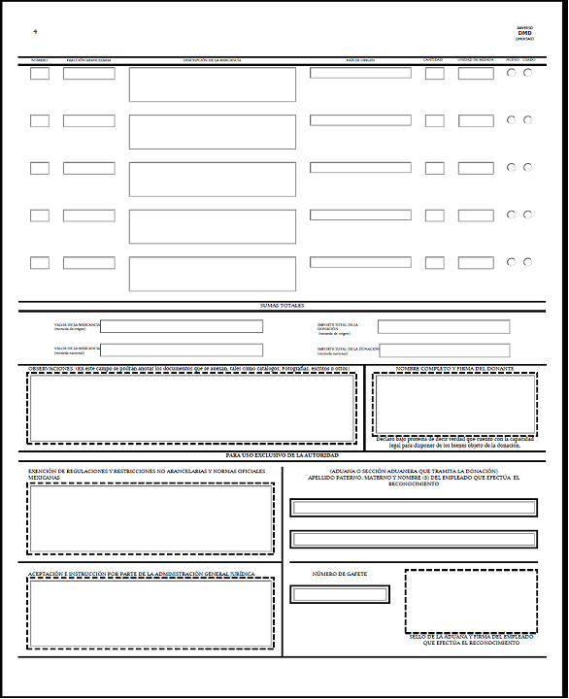

Relación de mercancías que se consideran propias para la atención de requerimientos básicos de conformidad con el artículo 61, fracción XVII de la Ley Aduanera
I. Ropa nueva.
II. Comida enlatada cuya fecha de caducidad sea mayor a tres meses a la fecha de su internación al país.
III. Equipo de cómputo nuevo y sus periféricos para instituciones educativas públicas y equipo de cómputo usado y sus periféricos para instituciones de educación pública básica y media básica.
IV. Equipo e instrumental médico y de laboratorio, el cual deberá estar en óptimas condiciones, responder a los criterios de uso y aceptación internacional y tener un mínimo de 30% de vida útil con respecto del promedio estimado por los mercados internacionales, cuyas fracciones arancelarias se encuentran relacionadas en el Anexo 9.
V. Agua embotellada cuya fecha de caducidad sea mayor a tres meses a la fecha de su internación al país.
VI. Medicinas cuya fecha de caducidad sea mayor a un año a la fecha de su internación al país o de acuerdo a los lineamientos emitidos por la Secretaría de Salud.
VII. Calzado nuevo.
VIII. Juguetes.
IX. Sillas de ruedas y material ortopédico.
X. Anteojos nuevos, usados, reconstruidos o armazones.
XI. Prótesis diversas.
XII. Libros.
XIII. Instrumentos musicales.
XIV. Artículos deportivos.
XV. Extinguidores.
XVI. Artículos para el aseo personal.
XVII. Artículos para la limpieza del hogar.
XVIII. Equipo de oficina y escolar.
XIX. Vehículos especiales con equipo integrado que permita impartir la enseñanza audiovisual.
XX. Camiones tipo escolar.
XXI. Camiones para uso del sector educativo.
XXII. Vehículos recolectores de basura equipados con compactador o sistema roll off, coches barredoras.
XXIII. Carros de bomberos.
XXIV. Ambulancias y clínicas móviles para brindar servicios médicos o con equipos radiológicos.
XXV. Camiones grúa con canastilla para el mantenimiento de alumbrado público en el exterior.
XXVI. Camiones para el desazolve del sistema de alcantarillado.
XXVII. Camiones con equipo hidráulico o de perforación, destinados a la prestación de servicios públicos.
XXVIII. Vehículos, maquinaria, material y equipo para protección civil.
XXIX. Electrónicos y electrodomésticos.
XXX. Maquinaria pesada destinada a municipios ubicados en zonas de atención prioritaria.
También podrán aceptarse en donación, todas aquellas mercancías que, por su naturaleza, sean propias para la atención de los requerimientos básicos de subsistencia a que se refiere la propia Ley.

